両手でぐるぐる ２

枠からはみ出ないように気をつけながら線を描いてみましょう。なるべく途中で手を止めないように
☆
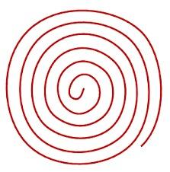
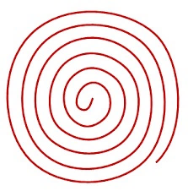
両手を一緒に動かしてみましょう。
★
★
☆

